

前端基本功—CSS 第二天

目录
目录 2
第1章 京东案例 3
1.1 圆角矩形 3
1.2 Footer结构布局 3
1.3 清除浮动 3
1.3.1 clear: both; 4
1.3.2 overflow: hidden; 4
1.3.3 单伪元素标签法 4
1.3.4 双伪元素标签法 5
1.4 测量盒子高度 5
1.5 层级 6
1.6 小知识 6

京东案例

圆角矩形
border-radius: 宽/高一半；
border-radius: 50%；
border-radius: 0.3em；
border-radius: 左上角 右上角 右下角 左下角；

footer结构布局
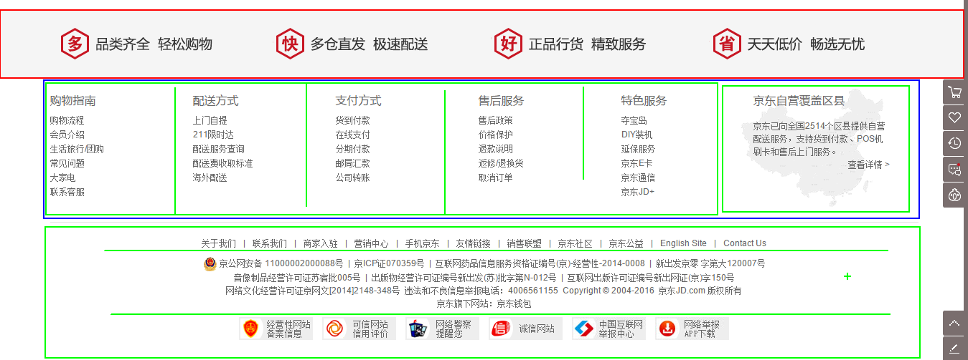

清除浮动
问题：父盒子高度为0，子盒子不占位置，子盒子不会撑开父盒子。
（下面的标准流盒子，会跑到父盒子中的子盒子下面。）
处理办法：清除浮动。（清除子盒子因为浮动，对父子造成的影响）
使用方法：谁出问题给谁加一个clearfix类名。

清除浮动方法：

clear: both;
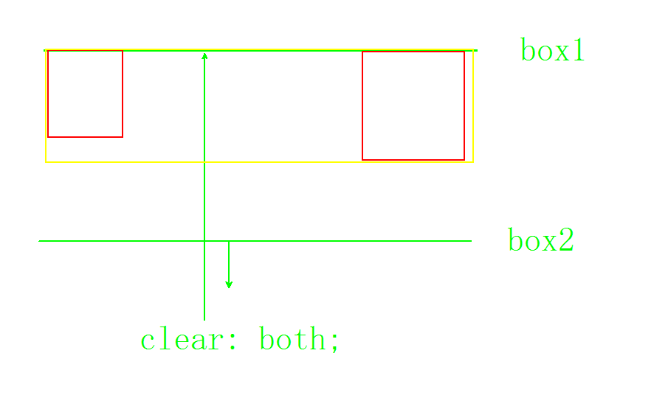

overflow: hidden;
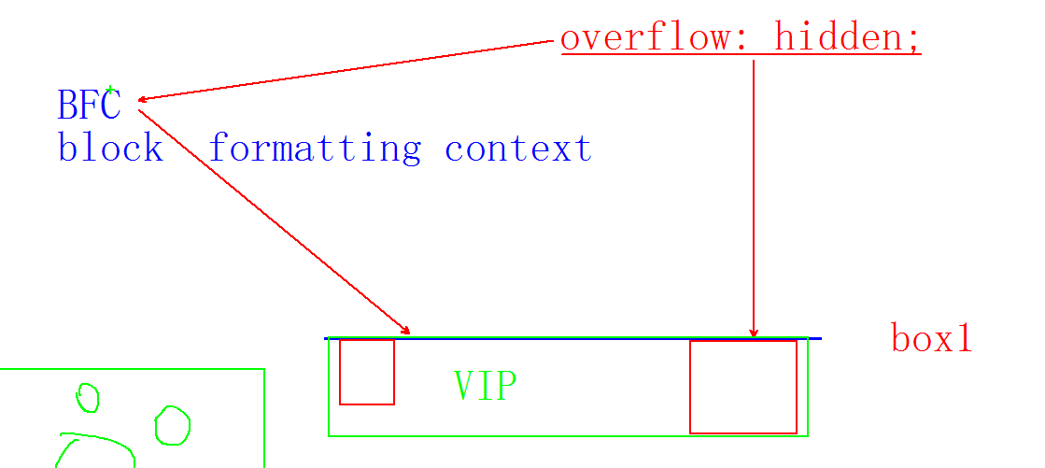

单伪元素标签法
.clearfix:after {
content: “”;
height: 0;
visibility: hidden;
overflow: hidden;
dispaly: block;
clear: both;
}
.clearfix {
zoom: 1;/*IE678*/
}

双伪元素标签法
.clearfix:before, .clearfix:after {
content: “”;
display: table;
}
.clearfix:after {
clear: both;
}
.clearfix {
zoom: 1;/*IE678*/
}

测量盒子高度
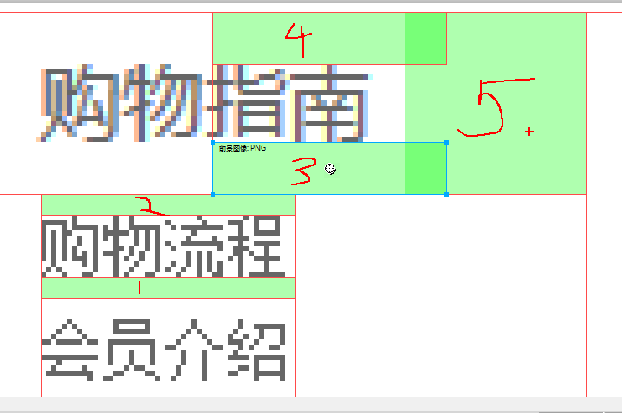

Nav部分结构布局
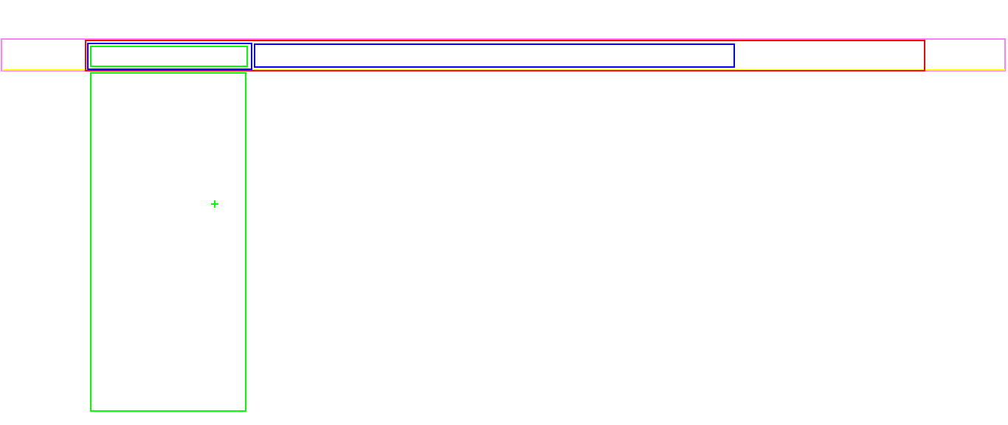

层级
简单概述：谁高。
使用：
- 必须有定位。（除去static）
- 用z-index来控制层级数。

小知识（浮动的盒子相互影响）
浮动的盒子千万不要让他超出父盒子。
超出父盒子的部分会影响下面盒子中的浮动的子盒子。

什么时候用margin和padding（不考虑宽高）
- 需要使用背景图的时候必须用padding。
- 会出现外边距合并或者margin塌陷的时候用padding。
- 行内元素上下只能设置padding，不能设置margin。（行内高16px）
- 看border，如果是a连接，看能不能让字体变色，或者显示小手。
- 看需求。

隐藏盒子问题
- overflow：hidden; 隐藏盒子超出的部分。
- display: none; 隐藏盒子，而且不占位置。(用的最多)
- visibility: hidden; 隐藏盒子，而且占位置。
- opacity: 0; 隐藏盒子，而且占位置。
- Position/top/left/...-999px 隐藏盒子，而且占位置。

浮动的盒子问题
浮动的盒子比标准流盒子高，但是能够遮挡住标准流盒子，遮挡不住里面的图片和文字。
